TALLER MATEMATICAS
Componente: pensamiento numérico variacional
DBA 1: Identifica los usos de los números (como código, cardinal, medida, ordinal) y las operaciones (suma y resta) en contextos de juego, familiares, económicos, entre otros.
OBJETIVO GENERAL: Reconocer e identificar los números naturales (1-9) utilizando los elementos de un conjunto para contar de forma cardinal y expresar la posición u orden que ocupa un elemento en un conjunto.
OBJETIVOS ESPECÍFICOS:
- Reconocer la grafía de los números correspondientes.
- Asociar número y cantidad.
- Resolver problemas sencillos e introducirse en el pensamiento lógico – matemático.
- Seguir la serie numérica, ascendente y descendente
- diferenciar el número mayor que…. Menor que…. Igual.
- Completar número que hay antes y después.
- Reunir y quitar cantidades de contextos familiares, económicos y de su diario vivir.

TALLER INICIAL
- Colorea de verde las mariquitas que están ala derecha de la tabla y de rojo las que están ala izquierda.

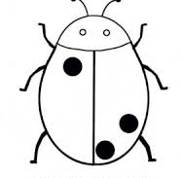

- Colorea de azul el más largo y de rojo el más grueso.
- Colorea de verde las manzanas que están fuera de la canasta y de amarillo las canicas que están dentro del frasco.
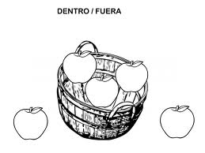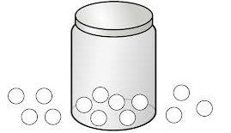
- Colorea el niño que está abajo del deslizadero y colorea el gato que está arriba del árbol.

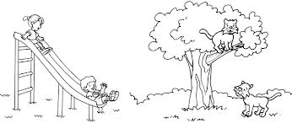
- Coloreo el dibujo que está en el medio y escribo el cardinal de cada conjunto en la etiqueta.

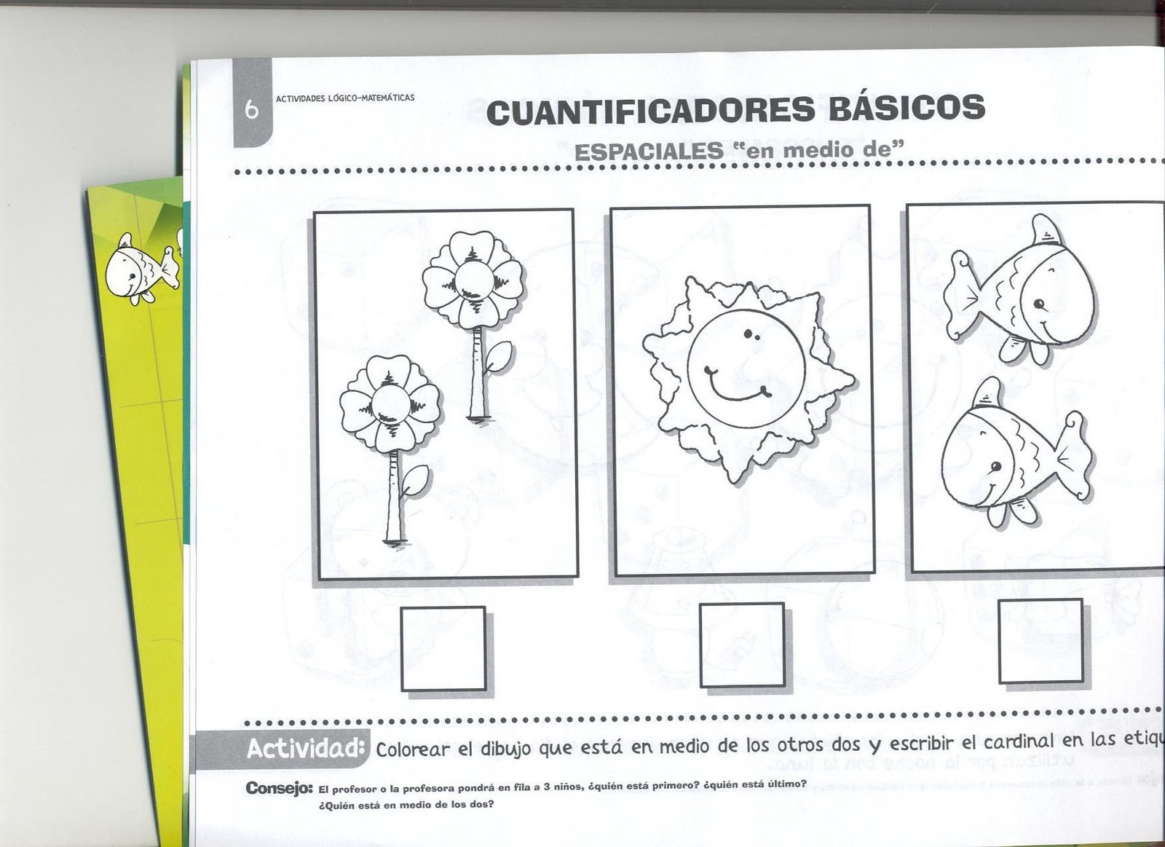

- Resuelvo las sumas y completo la serie.

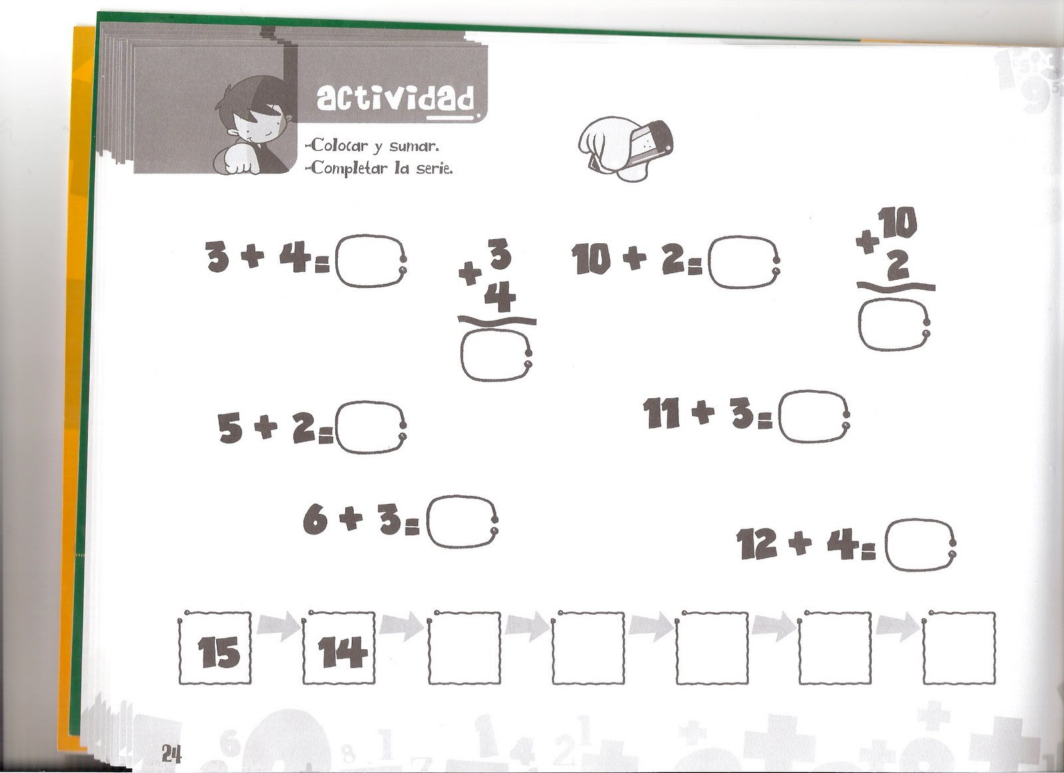
- Resuelvo las restas indicadas en los dibujos.

- Completa la secuencia de números y responde las preguntas.

9.Cueta las figures geometricas que se repiten en el dibujo y con la ayuda de tus padres escribe su nombre.

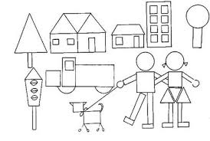

PARA ANALIZAR
Las preguntas que aparecen a continuación pueden tener una o más opciones correctas. Márcalas con una x
.
Los niños y niñas están disfrutando del descanso en su colegio.

- ¿Cuántas banderas de Colombia se observan en el patio?
- 3.
- 4
- 5
- 1
- ¿cuántos niños y niñas juegan futbol?
- 6
- 7
- 9
- 3

- ¿cuántas personas hay dentro de la ronda?
- 4 personas c. 3 personas
- 6 personas d. 5 personas.

- En la fila de la tienda de alimentos hay:
- 6 personas c. 4 personas
- 8 personas d. 7 personas.

- En el primer lugar de la fila en la tienda lo ocupa:
- Un niño de gafas.
- Un niño de camiseta azul.
- Una porrista.
- Un niño de zapatos rojos.

- Señala las respuestas verdaderas:
- Hay más porristas que jugadores de fútbol.
- Hay un señor atendiendo en la tienda.
- Hay menos personas en la fila que sentadas.

ACTIVIDAD 1:
Recoge, cuenta y presenta (a un adulto): 9 piedritas, 6 hojas, 3 palitos, 8 tapas….etc.
ACTIVIDAD 2:

ACTIVIDAD 3:
Completa la serie en forma descendente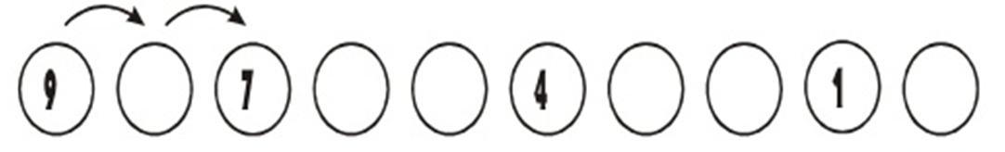
ACTIVIDAD 4:
Cuenta los juguetes y escribe el número:

ACTIVIDAD 5:
Representa la cantidad indicada coloreando las bolitas
Actividad 6
En el escribe el signo
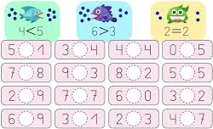

Actividad 7
R E C U E R D A:
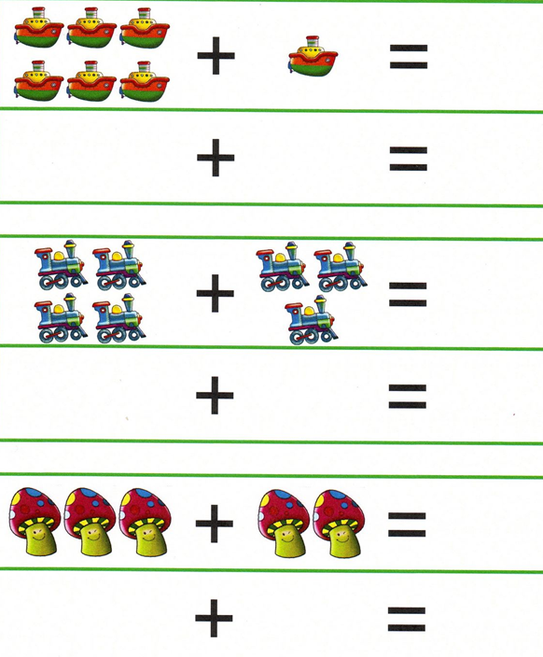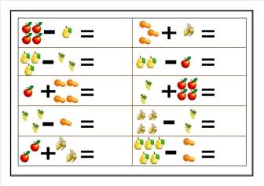
Actividad 8
Realiza las siguientes operaciones matemáticas: (mira el signo MÁS + o MENOS -)
puedes utilizar tapas, palitos, piedritas, frijoles, maíz o tus dedos.
8 + 1 = 1 + 2 = 5 + 1 =
1 + 1 = 3 + 1 = 6 + 2 =
8 + 1 = 3 + 2 = 3 + 5 =
4 + 2= 2 + 2 = 1 + 8 =
3 + 4 4 + 3 = 5 + 3 =
7 + 2 = 6 + 1 = 3 + 6 =
3 + 3 = 4 + 5 = 4 + 4 =

Actividad 9
Realiza el conteo y la suma de los objetos.
Actividad 10. Realiza la suma respectivamente y escribe el resultado en el círculo

Actividad 11
Cuenta los objetos y escribe el resultado. Después representa cada uno de los números y elabora el conteo y el resultado de la suma.

